Перенаправил вывод в файл и отсортировал.

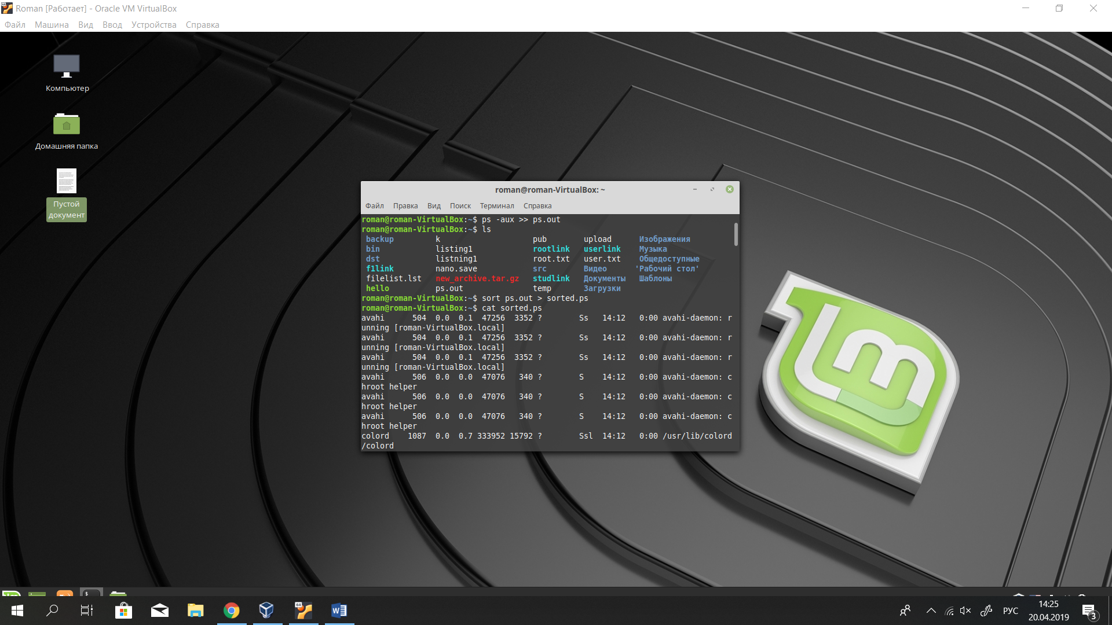

И направил в файл. Вывел на экран и сравнил. Файлы отсортировались по имени пользователя. 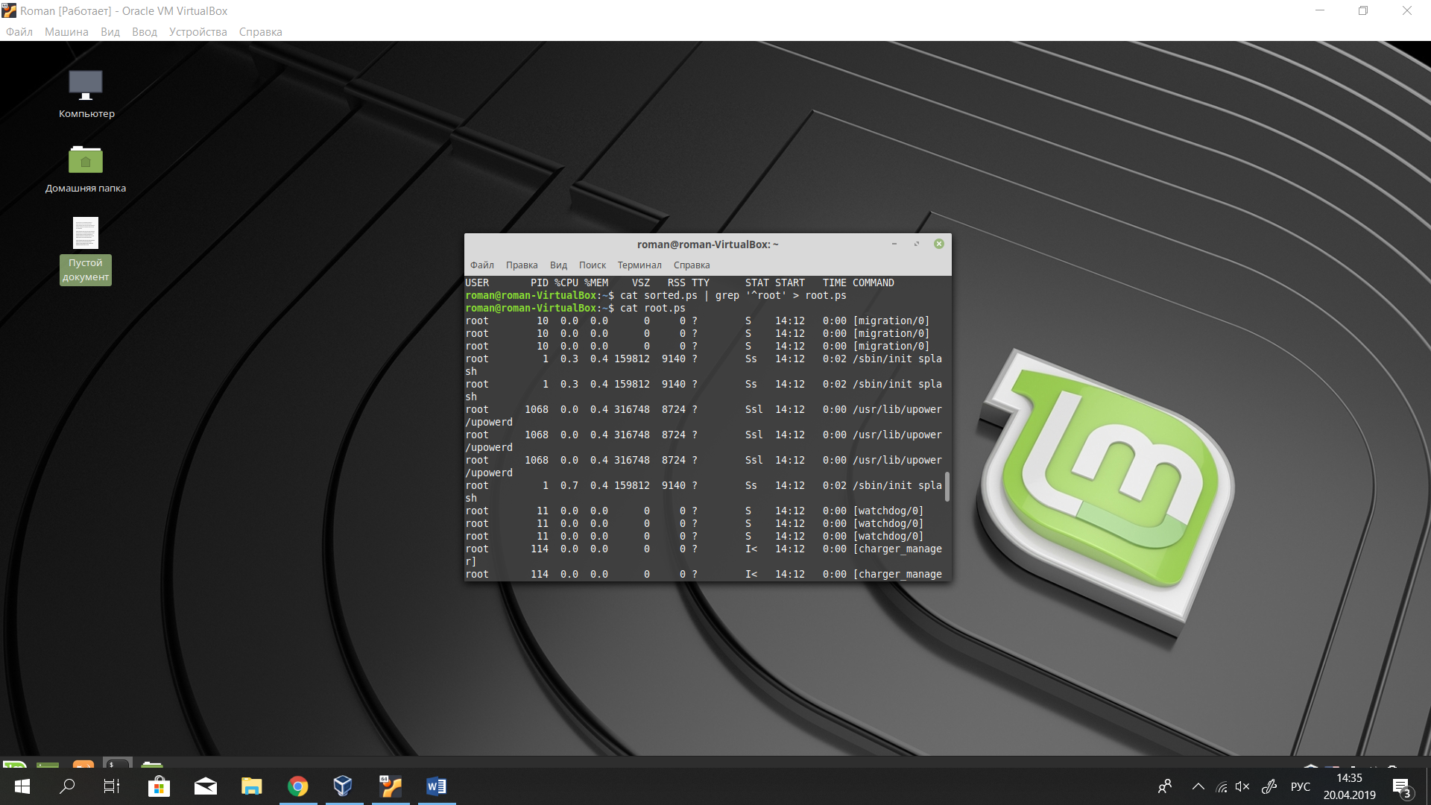

Отсортировал по имени пользователя. В файле root, только root.

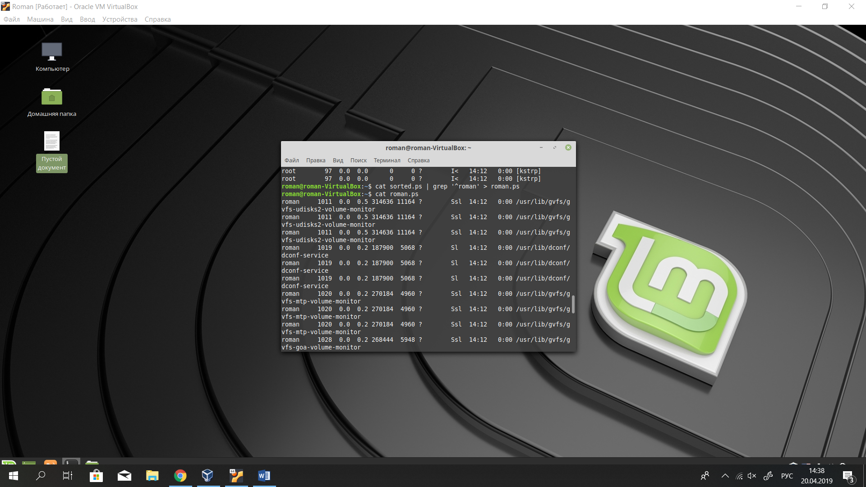

Теперь с моим пользователем.

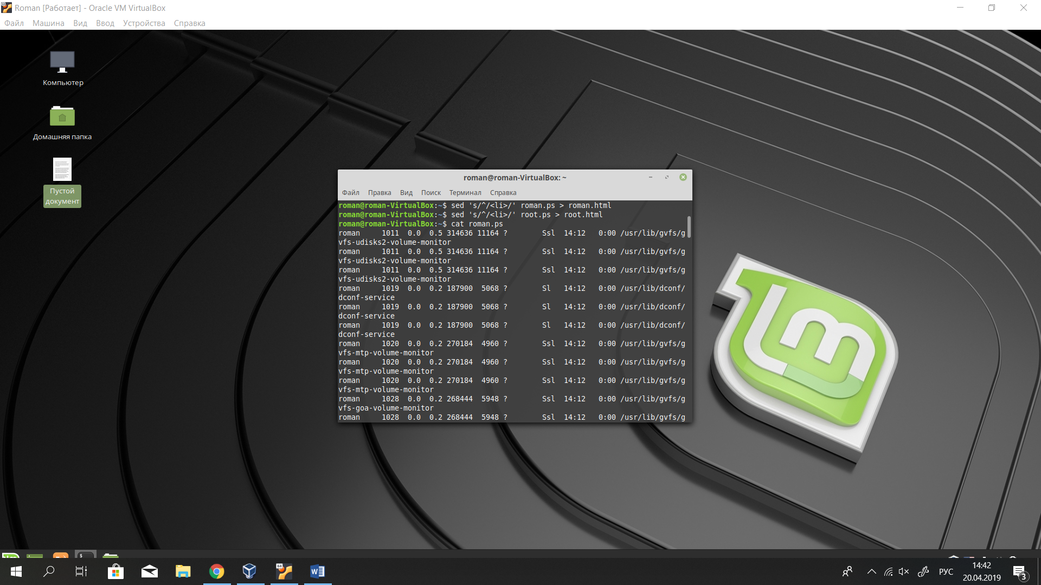

Сохраню количество строк каждого файла в новые файлы.

Сначала передам в них с помощью echo шаблон, а затем дозапишу. Через wc.

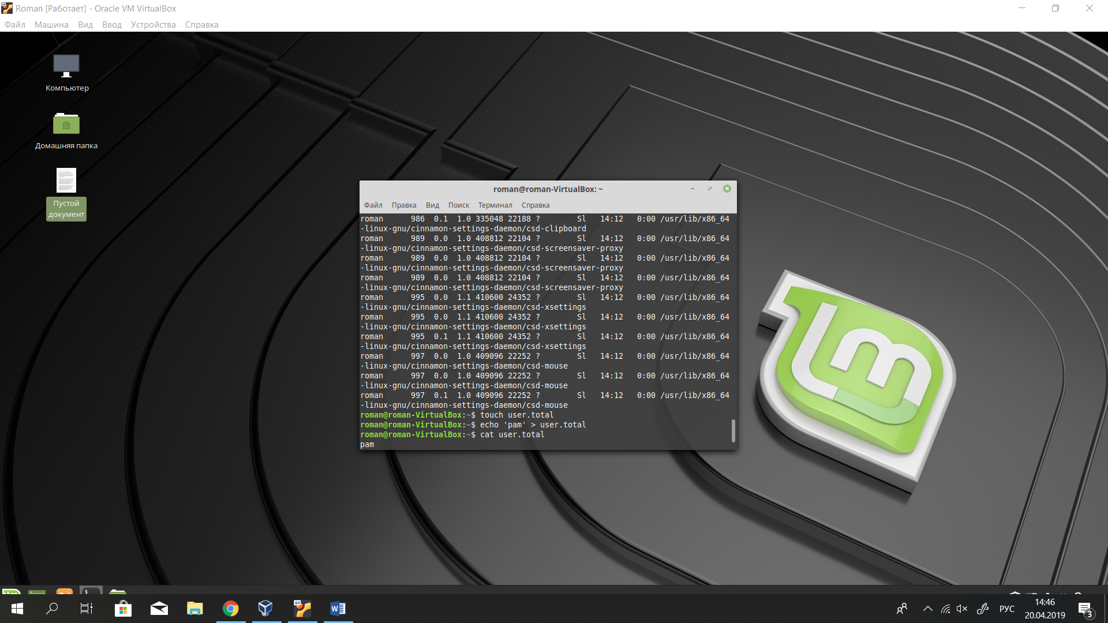

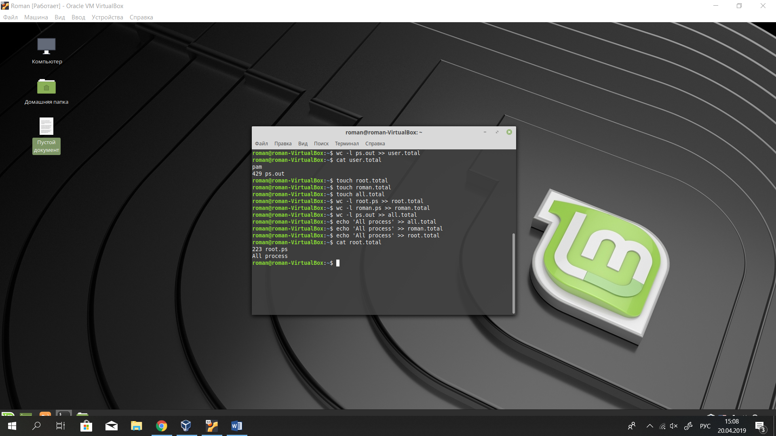

Cкрипт:

